SUY GIẢM MIỄN DỊCH

# Hoàn cảnh phát hiện

Bệnh quá nặng: VP, NTH, VMN, viêm tai giữa kém đáp ứng điều trị

Bệnh kéo dài

Nhiễm trùng tái nặng nhiều lần trong lúc nằm viện hoặc sau xuất viện.

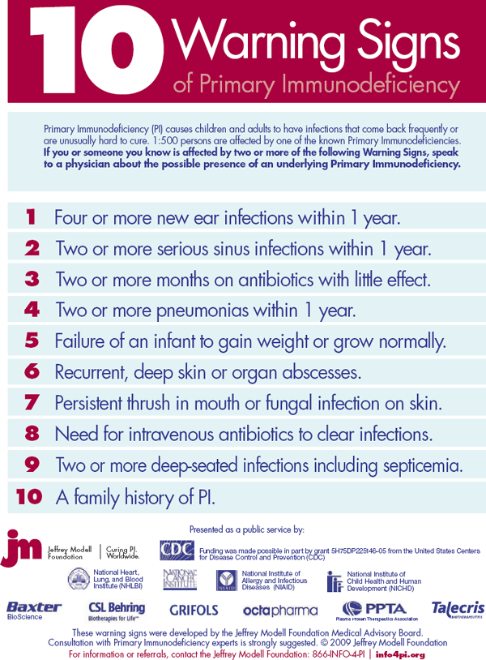

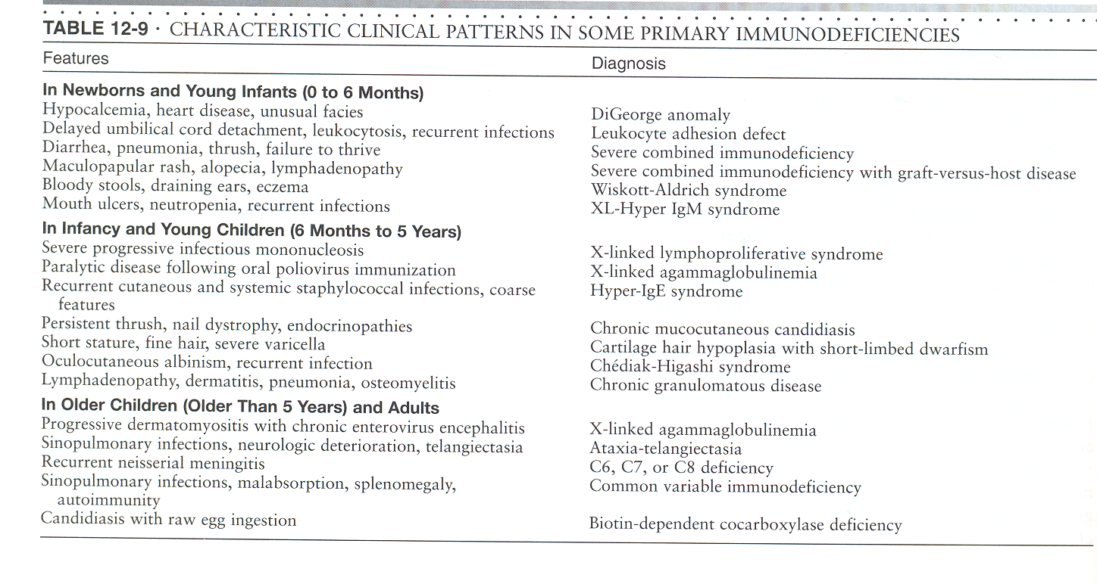

# Phân loại

## Suy giảm MD dịch thể

Định lượng kháng thể

Bổ thể

Điện di đạm 🡪 Chú ý đỉnh γ globulin

Flow cytometry 🡪 Phân biệt giảm dòng lympho B nào

CD3, 4, 8 🡪 Lympho T

CD19 🡪 Lympho B

## Suy giảm MD tế bào

CTM 🡪 Neu, Lym

IDR

(+) 🡪 Bình thường

(-) 🡪 Nghi ngờ

# Cận lâm sàng

## Công thức máu: Hb, BC, Lympho, tiểu cầu

BCĐN: lưu ý tăng cao ( leukocyte adhesion deficiency); giảm <1 x109/l (neutropenia congenital).

Lympho giảm ( trẻ nhỏ< 3000/mm3, lớn < 1500/mm3): SGMD dòng lympho

Tiểu cầu ↓,kích thước nhỏ (Wiskott – Aldrich)

Hồng cầu ↓: huyết tán tự miễn, Thymoma

## Điện di protein: lưu ý γ globulin thấp , kiểm tra albumin khi định lượng kháng thể

## Định lượng kháng thể (mg/dL):

IgG <200mg/dL : chắc chắn giảm, 400-600: cần theo dõi mỗi 6th, phân biệt giảm sinh lý

IgM <20 mg/dL : giảm lympho B. IgM tăng : X-linked hyper IgM syndrome

IgA < 7mg/dL thiếu IgA di truyền ( chắc chắn khi trên 4 tuổi)

IgE > 2000 mg/dL : hội chứng tăng IgE

## Định lượng kháng thể đối với thuốc chủng IgG Tetanus,diphtheria,rubella,Hib

## Định lượng kháng thể đồng loài (isoagglutinin: Anti-A và Anti –B )

## Khảo sát bổ thể

## Tầm soát nhiễm trùng: CRP,VS, cấy bệnh phẩm VK, XQ